涂层耐码垛试验仪
产品说明：

腾瑞智科生产的涂层耐码垛试验仪是符合GB/T 9280标准设计。本仪器适用于测量色漆和清漆或有关产品单层涂层，复合层体系在规定的干燥时间内经充分干燥后，当两个涂漆表面或一个涂漆表面与另一种表面在受压的条件下接触放置时的耐损坏性能。
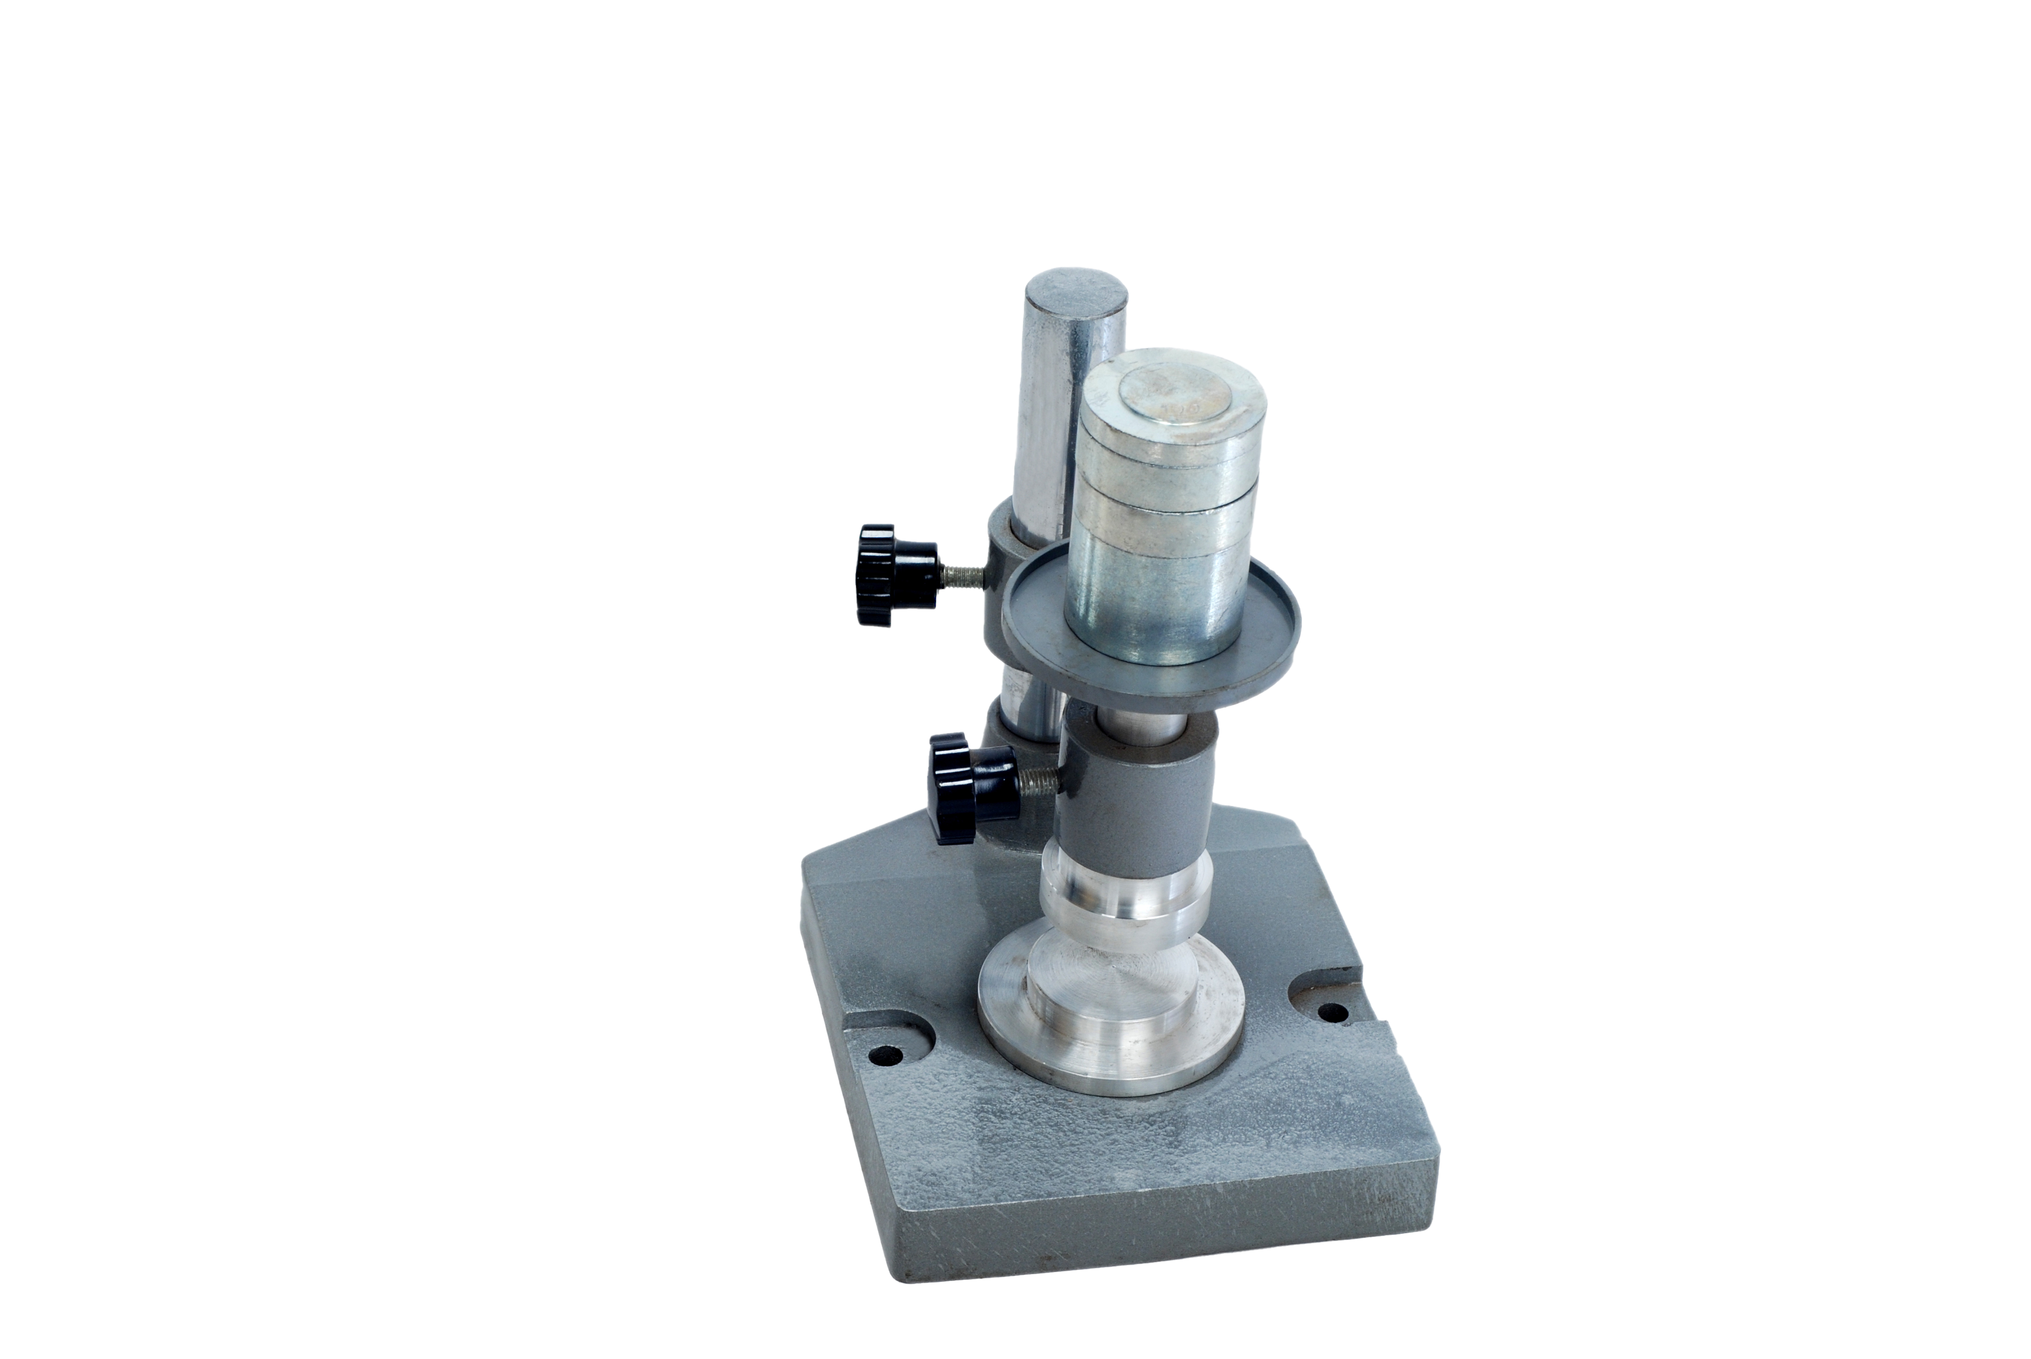

产品特点：
该仪器是有一个底座和一个能自由滑动的压柱所组成的。压柱下端的内部为一个球节，其底平面能与试验样板上表面密合。

产品参数：
·压柱质量：250g
·压柱底面直径：Φ50±1（mm)
·砝码质量：100g 1个
200g 2个
500g 1个

订购信息： TR 5300--涂层耐码垛试验仪

